Firmenname
Lara Musterfrau
Mozartplatz 1
60322 Frankfurt am Main
Max Mustermann
Taunustor 1-3
60310 Frankfurt am Main

Kunden-Nr. XXXXXXX Rechnungsdatum:
Liefer-/Leistungsdatum: TT.MM.JJJJ TT.MM.JJJJ
Honorarrechnung Nr. XXXX

Sehr geehrte(r) Max Mustermann,

Gemäß unserer Vereinbarung stellen wir Ihnen im Anschluss an eine gute Zusammenarbeit folgende Leistungen in Rechnung:

Pos. | Bezeichnung | Menge | Einheit | Einzelpreis | Gesamtpreis
1 | Leistung | X | Stunden | 0,00€ | 0,00€
2 | Lieferung | X | Stück | 0,00€ | 0,00€
 |  |  |  | Nettobetrag | 0,00€
 |  |  |  | Zzgl. Ust. 19% | 0,00€
 |  |  |  | Bruttobetrag | 0,00€

Freitext

Mit freundlichen Grüßen,
Firmenname

Spare mit FastBill jeden Monat Zeit bei der Buchhaltung und stecke sie in dein Business!

Mit FastBill hast du ein Tool, dass sich deinen Bedürfnissen anpasst: Vom schlanken Rechnungsprogramm für Freelancer bis hin zum digitalen Buchhaltungsassistenten für GmbHs – wir wachsen mit dir mit.

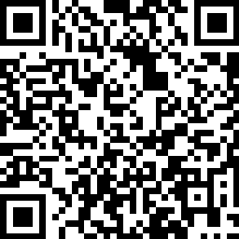

Prüfe FastBill 14 Tage kostenlos auf Herz und Nieren.

Jetzt testen!

Und das sagen unsere Kunden:

"Ich nutze Fast Bill schon seit meiner Gründung 2015. .Ich möchte es nicht mehr missen, denn es bietet mir eine enorme Arbeitsersparnis und Erleichterung. Ich kann die komplette kaufmännische Abwicklung damit bewerkstelligen, vom Angebot über den Auftrag und die Auftragsbestätigung, den Lieferschein und die Rechnung bis hin zur Mahnfunktion und das weitgehend ohne lästigen "Papierkrieg"! Mein Fazit: Absolut empfehlenswert!“

Wolfram Bieniek (CABINET Darmstadt)

